Evaluación Diagnóstica
“Parámetros de una Matriz de Corte”

Nombre: _______________________________ Fecha: _______

Puntaje Ideal: 13 Pts. Puntaje obtenido: _______ Nivel de logro:

La siguiente evaluación diagnóstica tiene por objetivo identificar tus conocimientos previos acerca de parámetros de una matriz corte.
Para obtener tu nivel de logro de la evaluación, se considerarán los siguientes niveles:
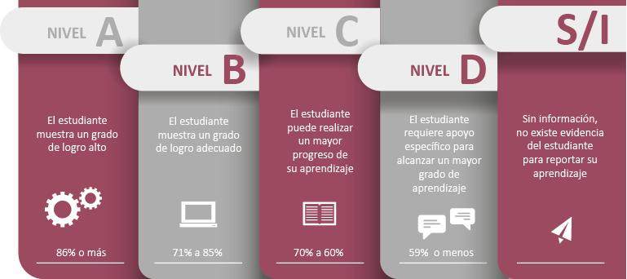
Fuente: Criterios de evaluación, calificación y promoción de estudiantes de 1° básico a 4° año medio – UCE.
Instrucciones:
- Desarrolla la evaluación diagnóstica de manera individual.
- Lee atentamente las preguntas antes de contestar.
- Dispones de 30 minutos para responder.

I.- ÍTEM SELECCIÓN MÚLTIPLE (7 pts.)

- Lee atentamente cada uno de los siguientes enunciados y encierra en un círculo la letra que corresponda a la opción correcta:

- La fuerza de corte es uno de los parámetros que se utilizan para seleccionar una prensa excéntrica ¿de qué depende fundamentalmente este parámetro?
- Del espesor
- De la resistencia al corte
- Del perímetro
- Todas las anteriores

- ¿Qué tipo de máquina es una prensa?
- Máquina herramienta.
- Máquina que deforma materiales mediante presión.
- Máquina de conformado en caliente.
- Máquina de abrasión.

- ¿Qué tipo de proceso es el troquelado?
- Por corte en frío y deformación.
- Por abrasión.
- Por arranque de virutas.
- Por mecanizado.

- ¿A qué se refiere el término “fleje”?
- Es el eje de la prensa.
- A la altura de la placa.
- Al material que será punzonado.
- Ninguna de las anteriores.

- ¿A qué se refiere el término “sufridera”?
- Es el eje de la prensa.
- A la placa que recibe el golpe del punzón.
- Al material que será punzonado.
- Ninguna de las anteriores.

- ¿Qué entiendes por “Punzón”?
- Es una columna de la matriz.
- Es un buje de la matriz.
- Es el soporte de sujeción.
- Es la pieza que genera la forma del objeto.

- De los siguientes elementos de protección personal, ¿cuáles son los necesarios para operar una prensa excéntrica?
- Guantes anticorte, coleto, casco de soldar, antiparras.
- Zapatos de seguridad, guantes anticorte, antiparras.
- Chaqueta de cuero, arnés de seguridad, zapatos de seguridad.
- Antiparras, zapatos de seguridad, polainas.

II.- ÍTEM PREGUNTAS ABIERTAS
(6 pts.)

- Define con tus propias palabras los siguientes conceptos:

1.- ¿Qué es la matricería y para qué nos sirve?

2.- ¿Qué es una matriz y cómo se puede fabricar?

- Rúbrica para evaluar ítem de respuesta abierta: Definiciones
DIMENSIÓN | DESEMPEÑO ESPERADO
 | Muy bien logrado (3) | Logrado (2) | Por lograr (1) | P
Matricería | Señala con claridad qué es la matricería y especifica su utilidad en la especialidad. | Señala con alguna claridad qué es la matricería y en forma general su utilidad en la especialidad. | Señala de forma difusa qué es la matricería y sugiere alguna utilidad para la especialidad.
Matriz | Señala con precisión qué es una matriz y describe claramente una forma de fabricarla. | Señala con algo de precisión qué es una matriz y describe en general una forma de fabricarla. | Señala con dificultad qué es una matriz.
Total

Niveles de logro:
Puntaje | 15 | 14 | 13 | 12 | 11 | 10 | 9 | 8 | 7 | 6 | 5 | 4 | 3 | 2 | 1
% | 100 | 93 | 86 | 80 | 73 | 66 | 60 | 53 | 46 | 40 | 33 | 26 | 20 | 13 | 6
Nivel | A |  |  | B |  | C |  | D

Comentarios:

